一站式服务大厅后勤报修的操作说明

（PC端）

一、进入方法

进入一站式服务大厅，按照字母排序顺序或者直接在搜索框中搜索“后勤报修”，进入后勤报修表单编辑页面。



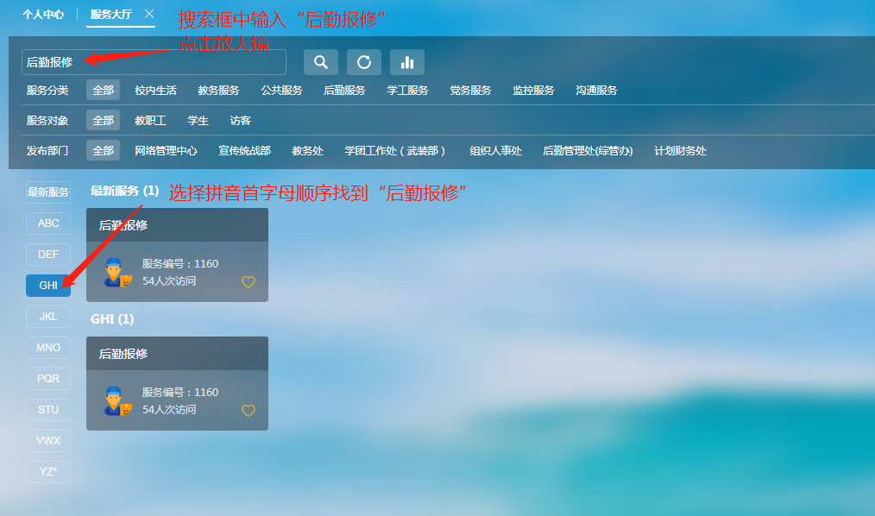

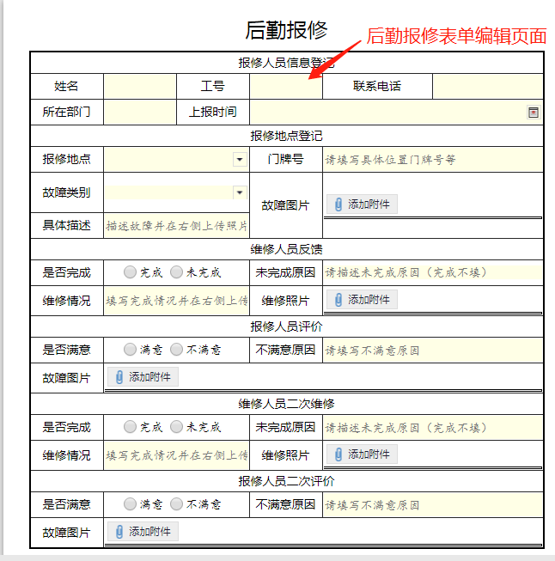

二、后勤报修申请、维修操作说明、数据监督管理的方法

1、报修人员如何填写故障登记

（1）报修人员信息登记

报修人员的基本信息系统会自动进行匹配。注：报修人员联系电话需要自行填写，上报日期会自动识别为当前上报日期，也可自行选择。

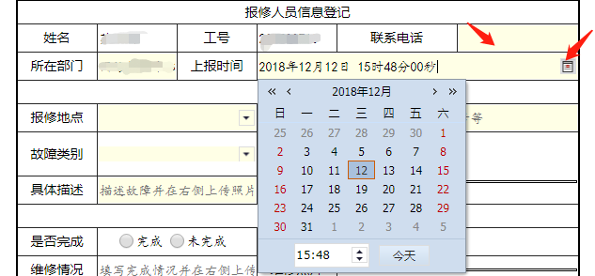

（2）报修地点登记

“报修地点”及“故障类别”报修人员可点开下拉箭头进行选择。报修人员对上报的问题通过“添加附件”上传故障图片，以确保维修人员查看到故障缘由。门牌号需报修人员自行详细填写。

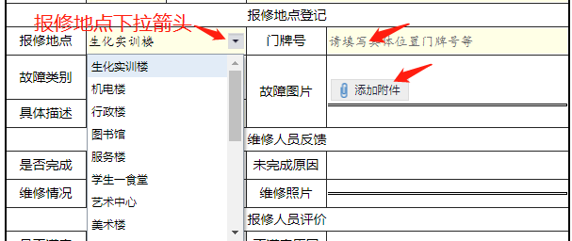

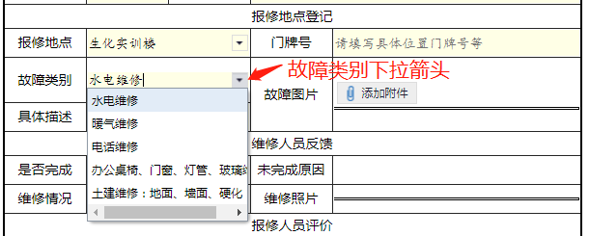

（3）报修人员评价

维修人员完成维修，并填写维修反馈意见后，报修人员可对维修情况进行评价。如填写“不满意”，则报修申请将再次反馈回维修人员，进行二次维修。报修人员填写“不满意”维修情况，需要上传故障图片，以确保维修人员的维修。

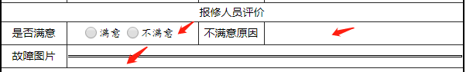

（4）、提交后勤报修申请

表单内容填写完成后，点击右上角“提交”按钮就可把问题反馈到对应的维修人员处。

注：报修人可点击“流程”查看相应的办理流程和办理人员。

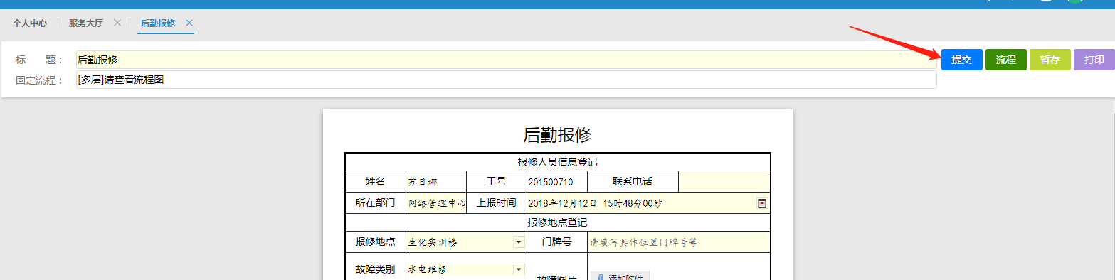

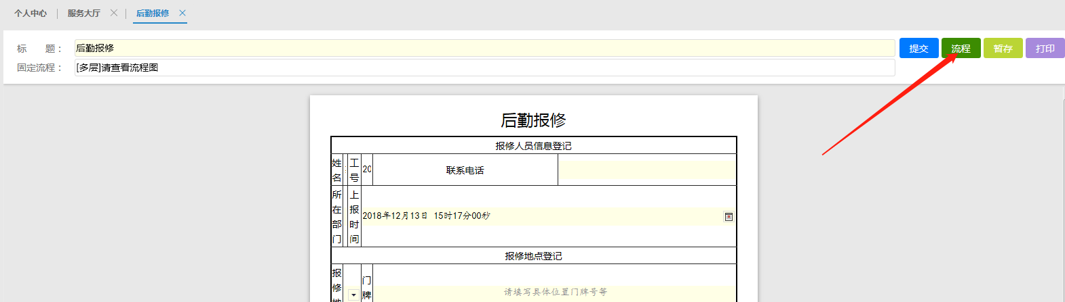

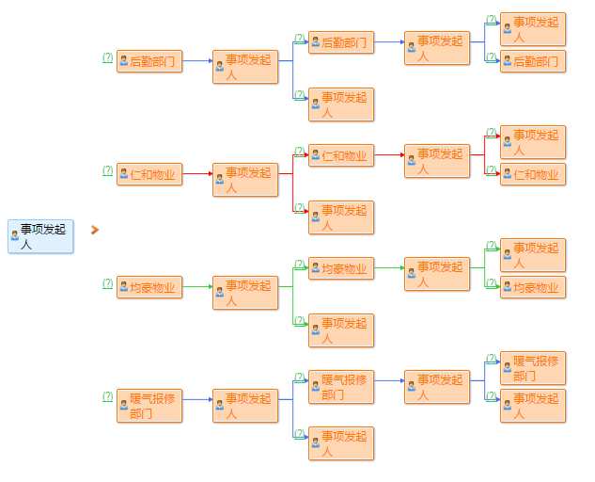

2、维修人员填写维修情况

当报修人员提交报修申请后，维修人员在维修完成后填写“维修人员反馈”内容。

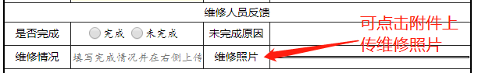

3、如何进行数据监控

监管人员选择“业务管理中心”进入。

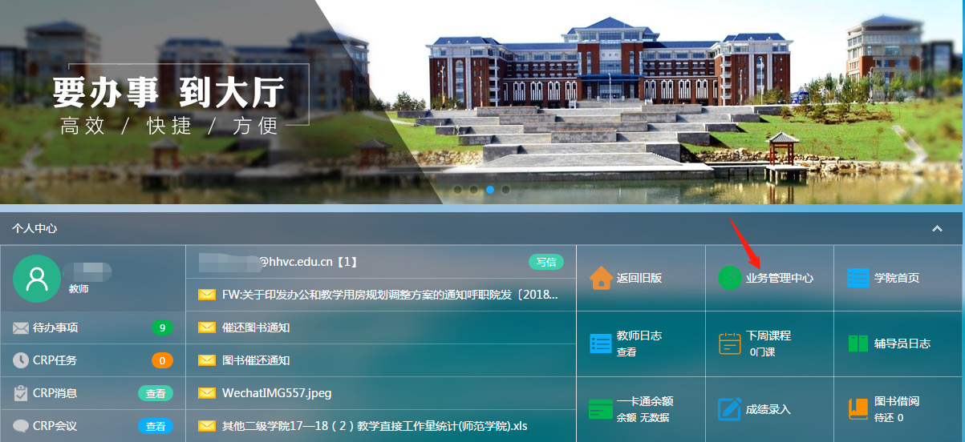

选择“后勤报修”业务。

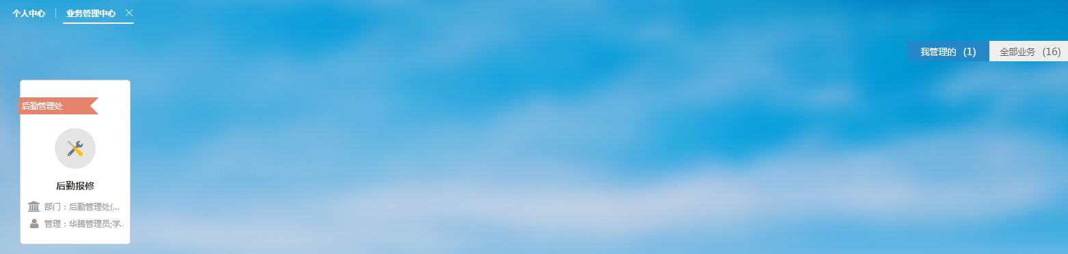

打开“后勤报修”业务后，在上方选择第三项“流程”，选择左侧的“后勤报修”，这样可以看到关于报修的上报、完成、进行中的监控数据。想要查看整体的上报内容，需点击“已发起”的数字打开详情。

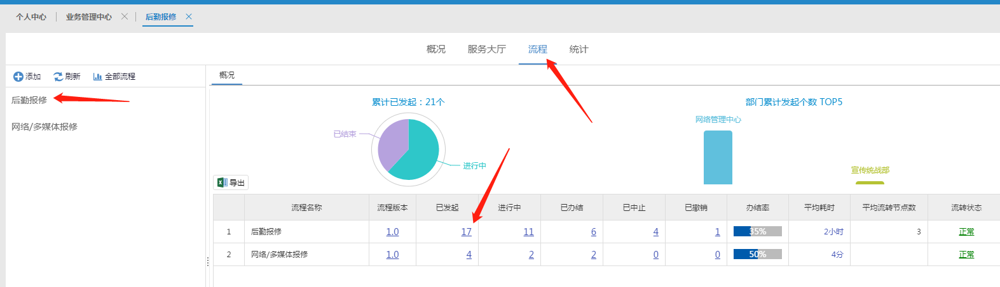

打开监控数据后，在列表中可查看到“发起人”、“报修内容”“维修情况”等，还可查看到是否有超时完成的维修。

